Compte-rendu première séance
Athène Rousseau Rambach, Adrien Verstrepen, Mathys Brillet-Sadi

Diagramme de classe au format mermaid
```mermaid
classDiagram
namespace Models {
class BoardGame {
<<record>>
+String title
+int minPlayers
+int maxPlayers
+String category
}
}

namespace Repositories {
class GameCollectionRepository {
+List~BoardGame~ games
+addGame(BoardGame game) Boolean
+removeGame(BoardGame game) Boolean
}
}

namespace Formatters {
class MenuFormatter {
+displayMainMenu()
}
class GameCollectionFormatter {
+viewAllGames() void
}
}

namespace Services {
class MenuService {
-getUserInput(String numberPlayers)
+verificationValidNumber(String numberPlayers)
+verificationValidString(String stringInput)
-addGame()
-removeGame()
-listAllGames()
-exit()
+handleMenu()
}
class GameCollectionSaver {
-String storageFile
+setStorageFile(String storageFile) void
+getStorageFile() String
+saveToFile(List~BoardGame~ games) void
-saveToJson(List~BoardGame~ games) void
-saveToCsv(List~BoardGame~ games) void
}
class GameCollectionLoader {
+loadFromFile() void
-loadFromJson(String storageFile) Boolean
-loadFromCsv(String storageFile) Boolean
}
}

namespace Tests {
class MenuTest {
+testVerificationValidNumberValid()
+testVerificationValidNumberInvalid()
+testVerificationValidStringValid()
+testVerificationValidStringInvalid()
}
}

namespace Main{
class Main {
+ArgumentReceiver(in String[] arguments) String
+ExtensionVerification(in String arguments) void
+AllocateMemory(in String arguments) void
+LaunchApplication() void
}
}

%% Relations
GameCollectionFormatter --> GameCollectionRepository : affiche
GameCollectionRepository --> BoardGame : stocke
MenuFormatter --> MenuService : affiche
MenuService --> GameCollectionSaver : enregistre
GameCollectionLoader --> BoardGame : charge
MenuTest --> MenuService : teste
Main --> MenuService : demarre
Main --> GameCollectionSaver: défini StorageFile
Main --> MenuService : Charge Informations
```

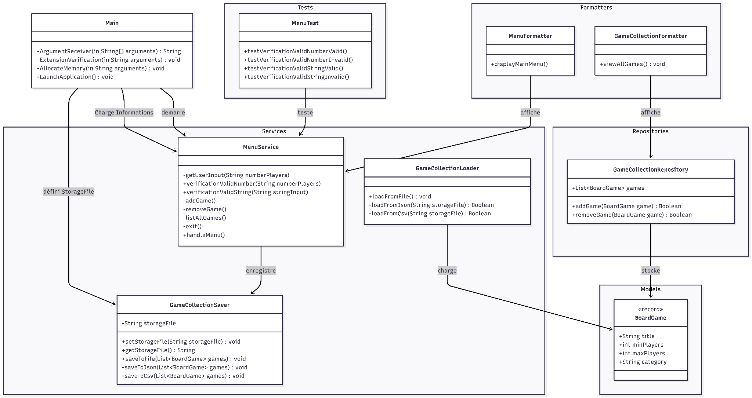

Étude des responsabilités
Pour chaque fichier, nous avons d’abord cherché les éléments à améliorer, et nous avons cherché une solution à ce problème, avant de l’implémenter dans le code.

Main.java : Mathys

Violation SRP
- Vérifications
- Chargement des fichiers
- Affichage

Solution
Séparation des fonctions :
- réception de l’argument
- vérification de la validité de l’argument
- gestion de la mise en mémoire
- lancement du menu

Les fonctions ne bougent pas de la classe main

Menu.java : Athène

Violation SRP
- Affichage dans l’interface
- Gestion des jeux (fonction d’ajout de jeu)
- Gestion des inputs utilisateur

Problème annexe
Récupération donnée utilisateur : absence de vérification du type des données récupérées, ce qui mène à une erreur en cas d’entrée invalide et du crash du logiciel

Solutions
Récupération donnée utilisateur :
- Vérification du type de données récupérées, si ça ne correspond pas, on affiche un message pour dire que ce n’est pas une réponse valide et on repropose le champs jusqu’à ce que l’utilisateur donne une donnée valide
Violations SRP :
- Séparation entre trois classes, une pour les modifications mémoire (MenuService), une pour la gestion des jeux (GameService) et une pour l’affichage dans la console (MenuFormatter)

GameCollections : Adrien

Violation SRP - Mélange de responsabilités :
- Gestion du stockage des données
- Affichage UI des jeux
- Méthodes addGame et removeGame => actions d’ajouter / supprimer de la liste
- Sauvegarde / chargement dans/depuis un fichier

Solution
Affichage UI :
- Création du directory formatters => gestion interface
- Ajout de GameCollectionFormatter.java qui vient gérer directement l’affichage

Gestion entrée/sortie en fichier :
- Création du directory services => gestion sauvegarde/chargement
- Ajout de GameCollectionLoader.java et GameCollectionSaver.java qui viennent respectivement gérer le chargement et la sauvegarde du fichier

Gestion du stockage de la donnée (en RAM) :
- Création du directory repositories => stockage des données
- Ajout de GameCollectionRepository qui vient gérer le stockage, mise à disposition et mise à jour de la donnée (la liste des jeux)

BoardGame : Adrien
- Rien à signaler, déplacement du fichier dans le direcotry models

